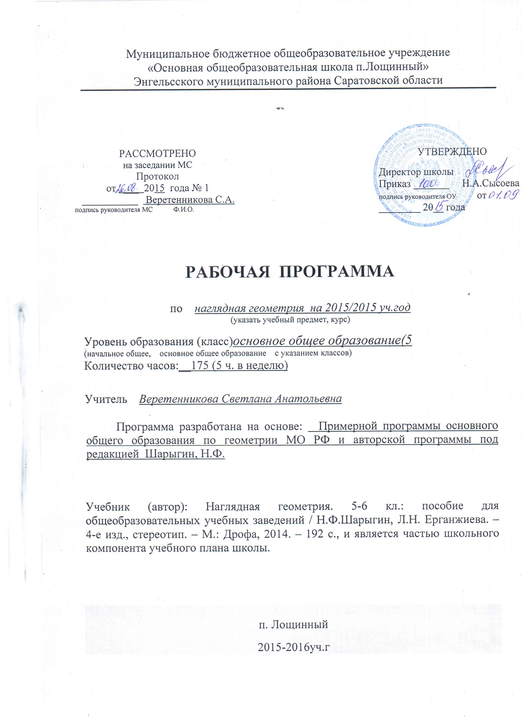

Пояснительная записка

Рабочая программа по Наглядной геометрии разработана на основе Примерной программы основного общего образования по геометрии МО РФ и авторской программы под редакцией Шарыгин, Н.Ф. Наглядная геометрия. 5-6 кл.: пособие для общеобразовательных учебных заведений / Н.Ф.Шарыгин, Л.Н. Ерганжиева. – 4-е изд., стереотип. – М.: Дрофа, 2014. – 192 с., и является частью школьного компонента учебного плана школы.
Программа по наглядной геометрии рассчитана на 34 часа, 1 час в неделю.
Данная программа дополняется дидактическим комплектом, включающим учебное пособие, учебные практические материалы.
Задачи курса:
- является воспитание культурного, всесторонне развитого человека, воспринимающего мир как единое целое. Каждая из учебных дисциплин объясняет ту или иную сторону окружающего мира, изучает ее, применяя для этого разнообразные методы.
- содержание курса обеспечивает развитие творческих способностей ребенка, обогащает и развивает геометрическую интуицию, развивает личность ученика, его способности. Курс предполагает комплексное развитие памяти, внимания, речи, нетрадиционного мышления, гибкости мышления, развития пространственного воображения, смекалки и наблюдательности.
Цели курса:
- является всестороннее развитие геометрического мышления учащихся 5-6 классов с помощью методов геометрической наглядности; изучение и применение этих методов в конкретных ситуациях способствуют развитию наглядно-действенного и наглядно-образного видов мышления.
- является вооружение учащихся геометрическим методом познания мира, определенным объемом геометрических знаний и умений, необходимых ученику для нормального восприятия окружающей действительности.
- приобретение новых знаний учащимися осуществляется в основном в ходе самостоятельной деятельности. Среди задач делается акцент на упражнения, развивающие «геометрическую зоркость», интуицию и воображение. Уровень сложности таких задач таков, чтобы их решение было доступно большинству.
А также задачи курса подобраны с учетом их яркости, нестандартности, изобретательности. Наглядная геометрия обладает огромными возможностями для эмоционального и духовного развития, вводит в изучение эмоционально окрашенный материал и способствует формированию положительного отношения к предмету. В курсе предусматривается параллельное изучение фигур на плоскости и в пространстве (фузионизм). Игры, головоломки, топологические опыты, задачи со спичками рассматриваются и на плоскости и в пространстве.

Учебно-методическое обеспечение:
- Шарыгин, Н.Ф. Наглядная геометрия. 5-6 кл.: пособие для общеобразовательных учебных заведений / Н.Ф.Шарыгин, Л.Н. Ерганжиева. – 4-е изд., стереотип. – М.: Дрофа, 2005. – 192 с.
- Шарыгин, И.Ф. Математика: Задачи на смекалку: Учеб. Пособие для 5-6 кл. общеобразоват. учреждений / И.Ф.Шарыгин, А.В. Шевкин. – 5-е изд. – М.: Просвещение, 2000. – 95 с.

Требование к уровню подготовке
В результате изучения учащиеся должны знать/умения:
Учащиеся должны знать:
- разнообразные информационные источники, включая учебную и справочную литературу,
- современные информационные технологии /КП/
Учащиеся должны уметь: :
- ясно, точно, грамотно излагать свои мысли в устной и письменной речи,
- использовать различные языки математики (словесного, символического, графического), свободного перехода с одного языка на другой для иллюстрации, интерпретации, аргументации и доказательства;
- проводить доказательные рассуждения, аргументации, выдвижения гипотез и их обоснования;
- работать с моделями.
- работать с чертежами.
- работать в программе «Живая геометрия»
- находить радикальные способы решение задач..

Планируемые результаты освоения курса

Программа обеспечивает достижение обучающимися следующих личностных, метапредметных и предметных результатов.
Личностным результатом изучения предмета является формирование следующих умений и качеств:
- Развитую мотивацию учебной деятельности и личностного смысла учения, заинтересованность в приобретении и расширении знаний и способов действий, творческий подход к выполнению заданий.
- Рефлексивную самооценку, умение анализировать свои действия и управлять ими.
- Навыки сотрудничества со взрослыми и сверстниками.
- Установку на здоровый образ жизни, наличие мотивации к творческому труду, к работе на результат.
  - Независимость и критичность мышления.
  - Воля и настойчивость в достижении цели.
Метапредметным результатом изучения курса является формирование универсальных учебных действий (УУД).
Регулятивные УУД:
- самостоятельно обнаруживать и формулировать учебную проблему, определять цель УД;
- выдвигать версии решения проблемы, осознавать (и интерпретировать в случае необходимости) конечный результат, выбирать средства достижения цели из предложенных, а также искать их самостоятельно;
- составлять (индивидуально или в группе) план решения проблемы (выполнения проекта);
- работая по плану, сверять свои действия с целью и при необходимости исправлять ошибки самостоятельно (в том числе и корректировать план);
- в диалоге с учителем совершенствовать самостоятельно выбранные критерии оценки.
Познавательные УУД:
- проводить наблюдение и эксперимент под руководством учителя;
- осуществлять расширенный поиск информации с использованием ресурсов библиотек и Интернета;
- осуществлять выбор наиболее эффективных способов решения задач в зависимости от конкретных условий;
- анализировать, сравнивать, классифицировать и обобщать факты и явления;
- давать определения понятиям.
Коммуникативные УУД:
- самостоятельно организовывать учебное взаимодействие в группе (определять общие цели, договариваться друг с другом и т. д.);
- в дискуссии уметь выдвинуть аргументы и контраргументы;
- учиться критично относиться к своему мнению, с достоинством признавать ошибочность своего мнения и корректировать его;
- понимая позицию другого, различать в его речи: мнение (точку зрения), доказательство (аргументы), факты (гипотезы, аксиомы, теории).

Предметным результатом изучения курса является сформированность следующих умений:

- выполнять устно арифметические действия: сложение и вычитание чисел; умножение однозначных чисел, однозначного на двузначное число и т.д; деление на однозначное число, десятичной дроби с двумя знаками на однозначное число;
- находить значения числовых выражений
- пользоваться основными единицами длины, массы, времени, скорости, площади, объема; переводить одни единицы измерения в другие;
- решать текстовые задачи, включая задачи, связанные с дробями и процентами.

Использовать приобретенные знания и умения в практической деятельности и повседневной жизни для:
- решения несложных практических расчетных задач, в том числе с использованием при необходимости справочных материалов, калькулятора;
- устной прикидки и оценки результата вычислений; проверки результата вычисления с использованием различных приемов;
- интерпретации результатов решения задач с учетом ограничений, связанных с реальными свойствами рассматриваемых процессов и явлений.

Календарное тематическое планирование

№ | Тема урока | Кол-во часов |  |  | Средство обучение и применение ИКТ | Требования к уровню подготовки обучающейся | Вид контроля |  | Дата |  |  |  | Примечание
 |  |  |  |  |  |  |  |  | по плану |  | факт.
1 | Пространство и размерность | 1 |  |  | Учебник; рабочая тетрадь ИКТ: презентация | Знать: Пространство и размерность. Уметь применять теоретические знания на практике | ФО  ИРТ  ПР
2 | Простейшие геометрические фигуры: луч, отрезок, многоугольник | 1 |  |  | Учебник; рабочая тетрадь ИКТ: презентация | Знать: Простейшие геометрические фигуры: луч, отрезок, многоугольник. Углы, их построение и измерение Уметь применять теоретические знания на практике | ФО  ИРТ  ПР
3 | Ломаные линии. | 1 |  |  | Учебник; рабочая тетрадь ИКТ: презентация | Знать: Ломаные линии. Уметь применять теоретические знания на практике | ФО  ИРТ  ПР
4 | Многоугольники. Параллелограммы | 1 |  |  | Учебник; рабочая тетрадь ИКТ: презентация | Знать:  Многоугольники. Параллелограммы Уметь применять теоретические знания на практике | ФО  ИРТ  ПР
5 | Конструирование из «Т» | 1 |  |  | Учебник; рабочая тетрадь ИКТ: презентация | Знать: Методы конструирование из «Т» Уметь применять теоретические знания на практике | ФО  ИРТ  ПР
6 | Задачи на разрезание | 1 |  | Учебник; рабочая тетрадь ИКТ: презентация |  | Знать: Методы задачи на разрезание и складывание фигур Уметь применять теоретические знания на практике | ФО  ИРТ  ПР
7 | Задачи на складывание фигур | 1 |  | Учебник; рабочая тетрадь ИКТ: презентация |  | Знать: Методы задачи на разрезание и складывание фигур Уметь применять теоретические знания на практике | ФО  ИРТ  ПР
8 | Геометрические головоломки. Танграм. |  | 1 | Учебник; рабочая тетрадь ИКТ: презентация |  | Знать: Методы геометрические головоломки. Танграм. Уметь применять теоретические знания на практике | ФО  ИРТ  ПР
9 | Задачи со спичками |  | 1 | Учебник; рабочая тетрадь ИКТ: презентация |  | Уметь логически мыслить в применении радикальных решений в выборе правильного ответа | ФО  ИРТ  ПР
10 | Ломаные. Треугольник. Построение треугольников |  | 1 | Учебник; рабочая тетрадь ИКТ: презентация |  | Знать Виды треугольник. Построение треугольников Уметь применять теоретические знания на практике | ФО  ИРТ  ПР
11 | Тетраэдр и его элементы. Свойства тетраэдра. Флексагоны |  | 1 | Учебник; рабочая тетрадь ИКТ: презентация |  | Знать: Тетраэдр и его элементы. Свойства тетраэдра. Флексагоны Квадрат. Куб и его свойства | ФО  ИРТ  ПР
12 | Квадрат. Куб и его свойства. Развертка куба, параллелепипеда. Модель куба |  | 1 | Учебник; рабочая тетрадь ИКТ: презентация |  | Знать: Квадрат. Куб и его свойства Уметь применять теоретические знания на практике при развертке куба и конструирование модели куба | ФО  ИРТ  ПР
13- | Фигурки из кубиков и их частей. Движение кубиков. |  | 1 | Учебник; рабочая тетрадь ИКТ: презентация |  | Знать: Фигурки из кубиков и их частей  Уметь применять теоретические знания на практике при проекционном чертеже | ФО  ИРТ  ПР
14 | Задачи на проекционном чертеже |  | 1 | Учебник; рабочая тетрадь ИКТ: презентация |  | Знать: Фигурки из кубиков и их частей  Уметь применять теоретические знания на практике при проекционном чертеже | ФО  ИРТ  ПР
15 | Задачи, головоломки, игры. |  | 1 | Учебник; рабочая тетрадь ИКТ: презентация |  | Уметь логически мыслить в применении радикальных решений в выборе правильного ответа | ФО  ИРТ  ПР
16 | Пентамино. Лабиринты |  | 1 | Учебник; рабочая тетрадь ИКТ: презентация |  | Уметь логически мыслить в применении радикальных решений в выборе правильного ответа | ФО  ИРТ  ПР
17 | Оригами |  | 1 | Учебник; рабочая тетрадь ИКТ: презентация |  | Знать: теоретическое построение оригами  Уметь применять навыки при конструировании фигур | ФО  ИРТ  ПР
18 | Параллельность и перпендикулярность прямых на плоскости |  | 1 | Учебник; рабочая тетрадь ИКТ: презентация |  | Знать: Параллельность и перпендикулярность прямых на плоскости и в пространстве | ФО  ИРТ  ПР
19 | Параллельность и перпендикулярность прямых в пространстве |  | 1 | Учебник; рабочая тетрадь ИКТ: презентация |  | Знать: Параллельность и перпендикулярность прямых на плоскости и в пространстве | ФО  ИРТ  ПР
20 | Углы, их построение и измерение |  | 1 | Учебник; рабочая тетрадь ИКТ: презентация |  | Знать: разновидности улов Уметь применять теоретические знания для построения углов и их измерений | ФО  ИРТ  ПР
21 | Многогранники и их элементы. |  | 1 | Учебник; рабочая тетрадь ИКТ: презентация |  | Знать: Многогранники  Уметь применять теоретические знания для построения углов и их измерений | ФО  ИРТ  ПР
23 | Игры и головоломки с кубом, параллелепипедом |  | 1 | Учебник; рабочая тетрадь ИКТ: презентация |  | Знать: Многогранники и их элементы  Уметь применять теоретические знания на практике | ФО  ИРТ  ПР
24 | Измерения величин: длина |  | 1 | Учебник; рабочая тетрадь ИКТ: презентация |  | Уметь измерять величины длин | ФО  ИРТ  ПР
25 | Измерения величин: площадь, объем. Площадь поверхности. |  | 1 | Учебник; рабочая тетрадь ИКТ: презентация |  | Знать: Площадь поверхности. Объем куба, параллелепипеда Уметь: Измерения величин: площадь, объем | ФО  ИРТ  ПР
26 | Объем куба, параллелепипеда |  | 1 | Учебник; рабочая тетрадь ИКТ: презентация |  | Знать: Площадь поверхности. Объем куба, параллелепипеда Уметь: Измерения величин: площадь, объем | ФО  ИРТ  ПР
27- | Кривые линии. Окружность. |  | 1 | Учебник; рабочая тетрадь ИКТ: презентация |  | Знать: Кривые линии. Окружность. Замечательные кривые Уметь применять теоретические знания на практике | ФО  ИРТ  ПР
28 | Замечательные кривые |  | 1 | Учебник; рабочая тетрадь ИКТ: презентация |  | Знать: Замечательные кривые Уметь применять теоретические знания на практике | ФО  ИРТ  ПР
29 | Симметрия. Золотое сечение в геометрии, архитектуре. |  | 1 | Учебник; рабочая тетрадь ИКТ: презентация |  | Знать: Симметрия.  Уметь применять теоретические знания при проектировании | ФО  ИРТ  ПР
30 | Бордюры, орнаменты |  | 1 | Учебник; рабочая тетрадь ИКТ: презентация |  | Знать: Золотое сечение в геометрии, архитектуре  Уметь применять теоретические знания при проектировании бордюров, орнаментов | ФО  ИРТ  ПР
31 | Координаты. Игры в координатах |  | 1 | Учебник; рабочая тетрадь ИКТ: презентация |  | Знать: координатную плоскость Уметь применять теоретические знания на практике | ФО  ИРТ  ПР
32 | Координаты. Игры в координатах |  | 1 | Учебник; рабочая тетрадь ИКТ: презентация |  | Знать: координатную плоскость Уметь применять теоретические знания на практике | ФО  ИРТ  ПР
33- | Задачи, головоломки, игры. |  | 1 | Учебник; рабочая тетрадь ИКТ: презентация |  | Уметь логически мыслить в применении радикальных решений в выборе правильного ответа |  | ФО  ИРТ  ПР
34 | Геометрия клетчатой бумаги |  | 1 | Учебник; рабочая тетрадь ИКТ: презентация |  | Уметь логически мыслить в применении радикальных решений в выборе правильного ответа |  | ФО  ИРТ  ПР

Информационное методическое обеспечение

Литература для учителя

1. Альхова, З.Н. Внеклассная работа по математике / З.Н.Альхова, А.В. Макеева. – Саратов: «Лицей», 2002. – 288 с.
2. . Афонькин, С.Ю. Игрушки из бумаги / С.Ю. Афонькин, Е.Ю. Афонькина. – СПб.: Регата, Издательский Дом «Литера», 2000. – 192 с.
3. Гершензон, М.А. Головоломки профессора Головоломкина / М.А.Гершензон. – М.: ДЛ, 1994.
4. Никитин, Б.Н. Ступеньки творчества или развивающие игры / Б.Н.Никитин. – М.: Просвещение, 1990.
5. Смирнова, Е.С. Методическая разработка курса наглядной геометрии: 5 кл.: Кн. для учителя / Е.С.Смирнова. – М.: Просвещение, 1999. – 80 с.
6. Шарыгин, Н.Ф. Наглядная геометрия. 5-6 кл.: пособие для общеобразовательных учебных заведений / Н.Ф.Шарыгин, Л.Н. Ерганжиева. – 4-е изд., стереотип. – М.: Дрофа, 2014. – 192 с.
- 7. Шарыгин, И.Ф. Математика: Задачи на смекалку: Учеб. Пособие для 5-6 кл. общеобразоват. учреждений / И.Ф.Шарыгин, А.В. Шевкин. – 5-е изд. – М.: Просвещение, 2000. – 95 с. Шарыгин И.Ф., Ерганжиева Л.Н. «Наглядная геометрия 5-6 классы»
- Шарыгин И.Ф. , Шевкин А.В. «Математика: задачи на смекалку»
- Дорофеев Г.В. ,Шарыгин И.Ф. «Математика 6 класс»
- Дорофеев Г.В. и др. «Математика 6 класс. Дидактические материалы»
- Перельман Я.И. «Занимательная геометрия»
- Зайкин М.И. «Развивай геометрическую интуицию»
- Гарднер М. «Математические чудеса и тайны»
- «Оригами»
- «Орнаменты мира»
- Смирнова Е.С. «Методическая разработка курса наглядной геометрии 5 класс»

Литература для обучающихся

1. Шарыгин, Н.Ф. Наглядная геометрия. 5-6 кл.: пособие для общеобразовательных учебных заведений / Н.Ф.Шарыгин, Л.Н. Ерганжиева. – 4-е изд., стереотип. – М.: Дрофа, 2015. – 192 с.
2. Шарыгин, И.Ф. Математика: Задачи на смекалку: Учеб. Пособие для 5-6 кл. общеобразоват. учреждений / И.Ф.Шарыгин, А.В. Шевкин. – 5-е изд. – М.: Просвещение, 2004. – 95 с.

http://wiki.saripkro.ru/index.php
http://www.youtube.com/watch?v=nYB1MpOaR_I
http://festival.1september.ru/articles/
http://mirknig.com/knigi/nauchno_popularnoe/1181335864-zanimatelnaya-geometriya-izdanie-11.html
http://www.proshkolu.ru/user/lubawa12391239/file/2158667/

